Activité 1 Découvrir la pyramide Objectif 1

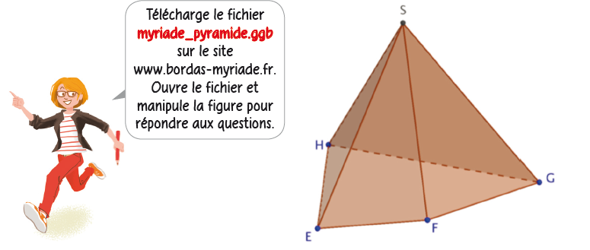
- Combien de sommets et d’arêtes a une pyramide ?
- En faisant tourner la pyramide, déterminer le nombre de ses faces latérales et leur nature.
- Déterminer la nature de la base de la pyramide en se plaçant en vue de dessus.
- En se replaçant dans les conditions initiales, reproduire la pyramide en perspective cavalière.
On tracera les arêtes cachées en pointillés.
- Repasser en vert les arêtes latérales et en rouge les arêtes de la base.

Activité 2 Reconnaitre et réaliser un patron d’une pyramide Objectif 1
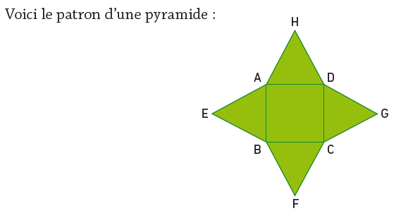
- Nommer la base et les faces latérales de la pyramide.
- Nommer les arêtes latérales.
- Comment reconnait-on le sommet de la pyramide ? Quels points du patron le représentent ?
- a. Construire le patron d’une pyramide ayant pour base un carré de côté 5 cm et dont les faces latérales sont des triangles équilatéraux.
b. Découper le patron obtenu et le coller pour réaliser le solide.

Activité 3 Découvrir le cône de révolution Objectif 1
1. Dans la fenêtre du plan apparent « Graphique », tracer un cercle de centre A, l’origine du repère, et passant par un point B quelconque du plan. GeoGebra 12
Cacher ensuite le point B. GeoGebra 21
2. Placer un point C sur le cercle. GeoGebra 2
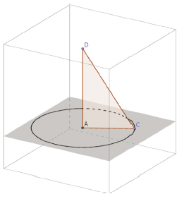
3. Dans la fenêtre « Graphique 3D », placer un point D quelconque sur l’axe vertical.
4. Tracer le triangle ACD. GeoGebra 7
5. Cacher les axes du repère 3D. Quelle est la nature du triangle ACD ?
6. a. Afficher la trace du segment [CD].
GeoGebra 20
b. Faire un clic-droit sur le point C et choisir « Animer ».
7. Le solide formé par la rotation du triangle ACD s’appelle un cône de révolution.
a. Quel côté du triangle est la hauteur de ce cône ?
b. Quel point du triangle est le sommet du cône ?
c. Quel est le rayon de la base de ce cône ?

Activité 4 Calculer le volume d’une pyramide et d’un cône de révolution Objectif 2
Le professeur de physique-chimie verse le contenu d’un verre à pied de forme conique dans un récipient de forme cylindrique. Les deux récipients ont la même hauteur et le même rayon de base.
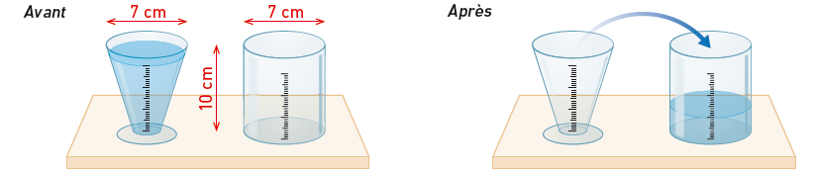

Le professeur constate que le contenu du verre à pied plein n’a rempli le récipient cylindrique qu’au tiers de son volume.
1. Calculer le volume du récipient cylindrique et en déduire celui du verre à pied.
2. a. Connaissant la formule du volume du cylindre, proposer une formule permettant de calculer le volume d’un cône en fonction de sa hauteur et de l’aire de sa base.
b. En déduire une formule permettant de calculer le volume d’un cône en fonction de sa hauteur et du rayon de sa base.
3. On peut observer le même résultat en répétant cette expérience avec une pyramide à base rectangulaire et un parallélépipède de même base et même hauteur.
Proposer une formule de calcul du volume d’une pyramide.

